南星中学2017-2018学年高二下学期文科数学校本作业3
一、选择题（本大题共12小题，共60.0分）
- 复数i²⁰¹⁵（i为虚数单位）的共轭复数是（ ）
A. 1 B. -1 C. i D. -i
- 已知复数z的共轭复数为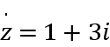（i为虚数单位），则复数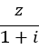在复平面内对应的点位于（ ）
A. 第一象限 B. 第二象限 C. 第三象限 D. 第四象限
- 已知z₁=（m²+m+1）+（m²+m-4）i（m∈R），z₂=3-2i，则“m=1”是“z₁=z₂”的（ ）条件．
A. 充分不必要 B. 必要不充分 C. 充要 D. 非充分非必要
- 设i为虚数单位，a，b∈R，下列命题中：
①（a+1）i是纯虚数；
②若a＞b，则a+i＞b+i；
③若（a²-1）+（a²+3a+2）i是纯虚数，则实数a=±1；
④2i²＞3i²．其中，真命题的个数有（ ）
A. 1个 B. 2个 C. 3个 D. 4个
- 根据表格中的数据用最小二乘法计算出变量x、y的线性回归方程为=3x-，则表格中m的值是（ ）
x | 0 | 1 | 2 | 3
y | -1 | 1 | 8 | m
A. 4 B. C. 5 D. 6
- 某产品的广告费用x与销售额y的统计数据如表：
广告费用x（万元） | 2 | 3 | 4 | 5
销售额y（万元） | 32 | 35 | 45 | 52
用最小二乘法算得的回归方程=x+中的为7，据此预测广告费用为6万元时销售额为（ ）
A. 58.5万元 B. 77.5万元 C. 59万元 D. 70万元
- 在一次实验中，测得x，y的值如表：
x | 1 | 2 | 3 | 4
y | 4 | 7 | 10 | 13
则y与x之间的回归直线方程为（ ）
A. y=x+3 B. y=2x+2 C. y=3x+1 D. y=4x-3
- 某同学利用课余时间做了一次社交软件使用习惯调查，得到2×2列联表如下：
 | 偏爱微信 | 偏爱QQ | 合计
30岁以下 | 4 | 8 | 12
30岁以上 | 16 | 2 | 18
合计 | 20 | 10 | 30
则下列结论正确的是（ ）
A. 在犯错误的概率不超过0.005的前提下认为社交软件使用习惯与年龄有关
B. 在犯错误的概率超过0.005的前提下认为社交软件使用习惯与年龄有关
C. 在犯错误的概率不超过0.001的前提下认为社交软件使用习惯与年龄有关
D. 在犯错误的概率超过0.001的前提下认为社交软件使用习惯与年龄有关
- 为考察A、B两种药物预防某疾病的效果，进行动物试验，分别得到如下等高条形图：
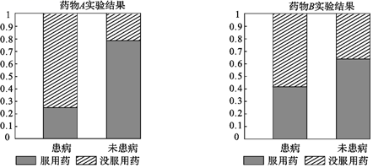
根据图中信息，在下列各项中，说法最佳的一项是（ ）
A. 药物A、B对该疾病均没有预防效果
B. 药物A、B对该疾病均有显著的预防效果
C. 药物A的预防效果优于药物B的预防效果
D. 药物B的预防效果优于药物A的预防效果
- 极坐标方程ρ=2cosθ表示的圆的半径是（ ）
A. B. C. 2 D. 1
- 直线y=x+b与曲线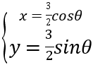（θ为参数，且-≤θ≤）有两个不同的交点，则实数b的取值范围是（ ）
A. （-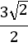，） B. （-，-]
C. （-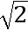，） D. （-，-1]
- 在直角坐标系xOy中，圆C的参数方程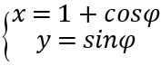（φ为参数）．以O为极点，x轴的非负半轴为极轴建立极坐标系，则圆C的极坐标方程是（ ）
A. ρ=2cosθ B. ρ=2sinθ C. ρ=cosθ D. ρ=sinθ
二、填空题（本大题共6小题，共30.0分）
- 复数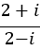（i为虚数单位）的虚部为______ ．
- 若复数z=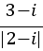，则|z|= ______ ．
- 已知圆C的极坐标方程为ρ²+2ρsin（θ-）-4=0，则圆C的半径为______ ．
- 已知a∈R，i为虚数单位，若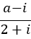为实数，则a的值为______ ．
- 某设备的使用年数x与所支出的维修总费用y的统计数据如下表：
使用年数x（单位：年） | 2 | 3 | 4 | 5 | 6
维修费用y（单位：万元） | 1.5 | 4.5 | 5.5 | 6.5 | 7.0
根据上标可得回归直线方程为=1.3x+，若该设备维修总费用超过12万元，据此模型预测该设备最多可使用______ 年．
- 若由一个2*2列联表中的数据计算得Χ²=4.013，那么有______ 把握认为两个变量有关系．
附：Χ²临界值表：
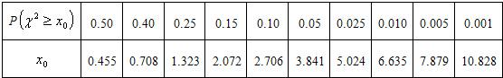
三、解答题（本大题共6小题，共72.0分）
- 已知复数z₁=-2+i，z₁z₂=-5+5i（其中i为虚数单位）
（1）求复数z₂；
（2）若复数z₃=（3-z₂）[（m²-2m-3）+（m-1）i]所对应的点在第四象限，求实数m的取值范围．
- 已知复数z=3+bi（b∈R），且（1+3i）•z为纯虚数．
（1）求复数z；
（2）若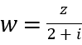，求复数w的模|w|．
- 已知直线l的参数方程为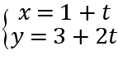（t为参数），曲线C的极坐标方程为ρsin²θ-16cosθ=0，直线l与曲线C交于A，B两点，点P（1，3），
（1）求直线l的普通方程与曲线C的直角坐标方程；
（2）求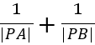的值．
- 已知直线l的参数方程为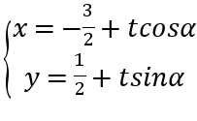（t为参数），以O为极点，x轴的非负半轴为极轴，建立极坐标系，曲线C的极坐标方程为ρ=ρcosθ+2，（θ∈[0，2π））
（1）写出直线l经过的定点的直角坐标，并求曲线C的普通方程；
（2）若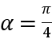，求直线l的极坐标方程，以及直线l与曲线C的交点的极坐标．
- 在“新零售”模式的背景下，某大型零售公司为推广线下分店，计划在S市的A区开设分店．为了确定在该区开设分店的个数，该公司对该市已开设分店的其他区的数据作了初步处理后得到下列表格．记x表示在各区开设分店的个数，y表示这x个分店的年收入之和．
x（个） | 2 | 3 | 4 | 5 | 6
y（百万元） | 2.5 | 3 | 4 | 4.5 | 6
（Ⅰ）该公司已经过初步判断，可用线性回归模型拟合y与x的关系，求y关于x的线性回归方程y=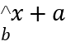；
（Ⅱ）假设该公司在A区获得的总年利润z（单位：百万元）与x，y之间的关系为z=y-0.05x²-1.4，请结合（Ⅰ）中的线性回归方程，估算该公司应在A区开设多少个分店时，才能使A区平均每个分店的年利润最大？
参考公式：=x+a，=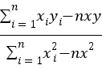=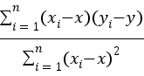，a=-．
- “微信运动”已成为当下热门的健身方式，小王的微信朋友圈内也有大量好友参与了“微信运动”，他随机选取了其中的40人（男、女各20人），记录了他们某一天的走路步数，并将数据整理如下：
步数  性别 | 0～2000 | 2001～5000 | 5001～8000 | 8001～10000 | ＞10000
男 | 1 | 2 | 3 | 6 | 8
女 | 0 | 2 | 10 | 6 | 2
（1）若采用样本估计总体的方式，试估计小王的所有微信好友中每日走路步数超过5000步的概率；
（2）已知某人一天的走路步数超过8000步被系统评定“积极型”，否则为“懈怠型”，根据题意完成下面的2×2列联表，并据此判断能否有95%以上的把握认为“评定类型”与“性别”有关？
 | 积极型 | 懈怠型 | 总计
男 | ______ | ______ | ______
女 | ______ | ______ | ______
总计 | ______ | ______ | ______
附：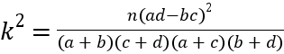，
P（K²≥k₀） | 0.10 | 0.05 | 0.025 | 0.010
k₀ | 2.706 | 3.841 | 5.024 | 6.635

答案和解析
【答案】
1. C 2. C 3. A 4. A 5. A 6. A 7. C
8. A 9. C 10. D 11. B 12. A
13.
14.
15. 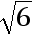
16. -2
17. 9
18. 95%
19. 解：（1）∵复数z₁=-2+i，z₁z₂=-5+5i，
∴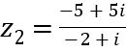=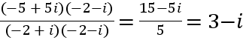；
（2）z₃=（3-z₂）[（m²-2m-3）+（m-1）i]
=i[（m²-2m-3）+（m-1）i]
=-（m-1）+（m²-2m-3）i，
∵复数z₃所对应的点在第四象限，
∴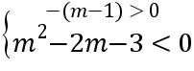，
解得-1＜m＜1．
∴实数m的取值范围是-1＜m＜1．
20. 解：（1）（1+3i）•（3+bi）=（3-3b）+（9+b）i（4分）
∵（1+3i）•z是纯虚数
∴3-3b=0，且9+b≠0（6分）
∴b=1，∴z=3+i（7分）
（2）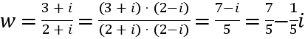（12分）
∴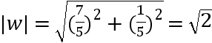（14分）
21. 解：（1）直线l的参数方程为（t为参数），消去参数，可得直线l的普通方程y=2x+1，
曲线C的极坐标方程为ρsin²θ-16cosθ=0，即ρ²sin²θ=16ρcosθ，曲线C的直角坐标方程为y²=16x，
（2）直线的参数方程改写为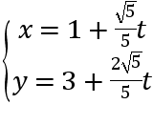，
代入y²=16x，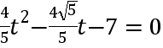，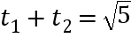，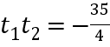，
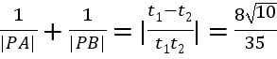．
22. 解：（1）直线l经过定点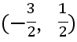，
由ρ=ρcosθ+2得ρ²=（ρcosθ+2）²，
得曲线C的普通方程为x²+y²=（x+2）²，化简得y²=4x+4．
（2）若，得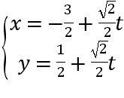，普通方程为y=x+2，
则直线l的极坐标方程为ρsinθ=ρcosθ+2，
联立曲线ρ=ρcosθ+2，得sinθ=1，取θ=，得ρ=2，
所以直线l与曲线C的交点为（2，）．
23. 解：（Ⅰ）=4，=4，===0.85，a=-=4-4×0.85=0.6，
∴y关于x的线性回归方程y=0.85x+0.6．
（Ⅱ）z=y-0.05x²-1.4=-0.05x²+0.85x-0.8，
A区平均每个分店的年利润t==-0.05x-+0.85=-0.01（5x+）+0.85，
∴x=4时，t取得最大值，
故该公司应在A区开设4个分店时，才能使A区平均每个分店的年利润最大
24. 14；8；22；6；12；18；20；20；40
【解析】
1. 解：i²⁰¹⁵=i^{503×4+3}=i³=-i，
∴它的共轭复数为i，
故选：C
根据复数的性质进行求解．
本题主要考查复数的基本运算，比较基础．
2. 解：∵（i为虚数单位），∴z=1-3i．
则复数=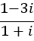=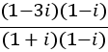=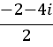=-1-2i
在复平面内对应的点（-1，-2）位于第三象限．
故选：C．
（i为虚数单位），可得z=1-3i．再利用复数的运算法则、几何意义即可得出．
本题考查了复数的运算法则、共轭复数的定义、几何意义，考查了推理能力与计算能力，属于基础题．
3. 解：当m=1，则z₁=（m²+m+1）+（m²+m-4）i=3-2i，此时z₁=z₂，充分性成立．
若z₁=z₂，则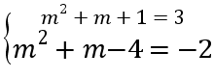，
解得m=-2或m=1，显然m=1是z₁=z₂的充分不必要条件．
故m=1是z₁=z₂的充分不必要条件．
故选：A．
根据复数相等的条件，利用充分条件和必要条件的定义进行判断．
本题主要考查充分条件和必要条件的判断，利用复数相等的等价条件是解决本题的关键，是基础题．
4. 解：①a=-1时，（a+1）i=0，不是纯虚数，是假命题；
②若a＞b，但是a+i与b+i无法比较大小，是假命题；
③若（a²-1）+（a²+3a+2）i是纯虚数，则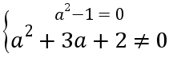，解得实数a=1，因此是假命题；
④∵i²=1，2i²=-2，3i²=-3，∴2i²＞3i²，是真命题．
真命题的个数有1．
故选：A．
①a=1时，（a+1）i=0，不是纯虚数，即可判断出正误；
②复数a+i与b+i无法比较大小，即可判断出正误；
③若（a²-1）+（a²+3a+2）i是纯虚数，则，解得实数a，即可判断出真假；
④由于2i²=-2，3i²=-3，即可判断出大小关系．
本题考查了复数的运算法则及其有关知识，考查了推理能力与计算能力，属于基础题．
5. 解：∵=×（0+1+2+3）=1.5，
=×（-1+1+8+m）=2+，
回归直线方程=3x-过样本中心点，
∴2+=3×1.5-，
解得m=4．
故选：A．
根据回归直线方程=3x-过样本中心点，代入方程求出m的值即可．
本题主要考查了回归直线方程过样本中心点的应用问题，是基础题目．
6. 解：由题意，=3.5，=41．代入回归方程可得：41=7×3.5+，∴=16.5，
∴=7x+16.5，∴x=6时，=7×6+16.5=58.5万元．
故选A．
首先求出所给数据的平均数，得到样本中心点，根据线性回归直线过样本中心点，求出方程中的一个系数，得到线性回归方程，把自变量为6代入，预报出结果．
本题考查求回归方程，考查利用回归方程进行预测，解题的关键是根据回归方程必过样本中心点，求出回归系数．
7. 解：由=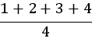=2.5，=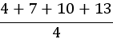=8.5，
设线性回归方程为：y=x+，
=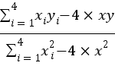=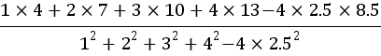=3，
=-=1．
y与x之间的回归直线方程y=3x+1，
故选C．
设线性回归方程，利用最小二乘法即可求得，，即可求得线性回归方程．
本题考查线性回归方程的求法，考查计算能力，属于基础题．
8. 解：根据题意，由题目中所给的2×2列联表，
有K²=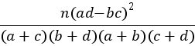=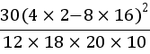=10＞7.879，
则在犯错误的概率不超过0.005的前提下认为社交软件使用习惯与年龄有关；
故选：A．
根据题意，由题目的列联表，计算观测值K²，通过对照的数值表，即可得出统计结论，分析可得答案．
本题考查独立性检验的应用，关键是理解独立性检验的原理并灵活运用．
9. 解：根据两个表中的等高条形图知，
药物A实验显示不服药与服药时患病的差异较药物B实验显示明显大，
∴药物A的预防效果优于药物B的预防效果．
故选：C．
根据两个表中的等高条形图看药物A的预防效果优于药物B的预防效果．
本题考查了等高条形图的应用问题，是基础题．
10. 解：由题意得，ρ=2cosθ，则ρ²=2ρcosθ，
所以x²+y²=2x，即（x-1）²+y²=1，
故圆的半径为1；
故选D．
首先将极坐标方程化为普通方程，然后求半径．
本题考查极坐标方程与直角坐标方程的转化，属于基础题
11. 解：曲线（θ为参数，且-≤θ≤），化为：x²+y²=（x≥0），表示以原点为圆心，为半径的右半圆，
直线y=x+b与（θ为参数，且-≤θ≤）有两个不同的交点，
过（0，-）时，b=-；直线与半圆相切时，b=-
所以实数b的取值范围是（-，-]．
故选B．
由题意求出曲线的普通方程，结合直线与曲线的图形，求出满足题意的b的范围即可．
本题是中档题，考查参数方程与普通方程的求法，考查数形结合的思想，直线的截距的应用，考查计算能力．
12. 解：把圆C的参数方程（φ为参数）消去参数，化为直角坐标方程为（x-1）²+y²=1，
再根据x=ρcosθ，y=ρsinθ，把它化为极坐标方程ρ²=2ρcosθ，即ρ=2cosθ，
故选：A．
先把把参数方程化为直角坐标方程，再把把直角坐标方程化为极坐标方程，可得结论．
本题主要考查把参数方程化为直角坐标方程的方法，把直角坐标方程化为极坐标方程的方法，属于基础题．
13. 解：复数=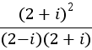=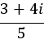=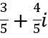．
复数（i为虚数单位）的虚部为：．
故答案为：．
直接利用复数的除法的运算法则化简求解即可．
本题考查复数的基本运算，复数的除法，复数的基本概念，考查计算能力．
14. 解：z==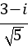=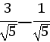i，
则|z|=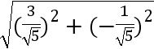=．
故答案为：．
利用复数的运算法则、模的计算公式即可得出．
本题考查了复数的运算法则、模的计算公式，考查了推理能力与计算能力，属于基础题．
15. 解：圆C的极坐标方程为ρ²+2ρsin（θ-）-4=0，展开可得：ρ²+2ρ××（sinθ-cosθ）-4=0，
利用互化公式可得：x²+y²+2y-2x-4=0，
配方为：（x-1）²+（y+1）²=6，
则圆C的半径为．
故答案为：．
利用互化公式把极坐标方程化为直角坐标方程，配方即可得出半径．
本题考查了把极坐标方程化为直角坐标方程，配方法、圆的标准方程，考查了推理能力与计算能力，属于基础题．
16. 解：a∈R，i为虚数单位，
=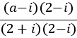=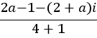=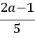-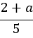i
由为实数，
可得-=0，
解得a=-2．
故答案为：-2．
运用复数的除法法则，结合共轭复数，化简，再由复数为实数的条件：虚部为0，解方程即可得到所求值．
本题考查复数的乘除运算，注意运用共轭复数，同时考查复数为实数的条件：虚部为0，考查运算能力，属于基础题．
17. 解：计算=×（2+3+4+5+6）=4，
=×（1.5+4.5+5.5+6.5+7.0）=5，
又回归直线方程=1.3x+过样本中心点，
∴=-1.3=5-1.3×4=-0.2，
∴回归直线方程为=1.3x-0.2；
令=1.3x-0.2≥12，
解得x≥9.4≈9，
∴据此模型预测该设备最多可使用9年．
故答案为：9．
计算、，根据回归直线方程过样本中心点求出的值，写出回归直线方程，
利用回归方程求≥12时x的取值即可．
本题考查了样本中心点满足回归直线的方程的应用问题，是基础题目．
18. 解：∵一个2*2列联表中的数据计算得Χ²=4.013，
4.013＞3.841，
∴有95%的把握说这两个变量有关系，
故答案为：95%
通过所给的观测值，同临界值表中的数据进行比较，发现4.013＞3.841，得到结论有95%的把握说这两个变量有关系．
本题考查独立性检验，考查判断两个变量之间有没有关系，一般题目需要自己做出观测值，再拿着观测值同临界值进行比较，得到结论，本题给出了观测值，只剩下一个比较过程．
19. （1）由复数z₁=-2+i，z₁z₂=-5+5i，则，然后利用复数代数形式的乘除运算化简，则复数z₂可求；
（2）直接把z₂=3-i代入z₃进行化简，再由复数z₃所对应的点在第四象限，列出不等式组，求解即可得答案．
本题考查了复数代数形式的乘除运算，考查了复数的代数表示法及其几何意义，是基础题．
20. （1）把复数z代入表达式，利用复数是纯虚数健康求出z．
（2）把z代入复数w的表达式，利用复数的除法运算的法则，化为a+bi的形式，然后求出复数的模即可．
本题是基础题，考查复数的基本运算，复数求模的运算，复数的基本概念，正确的运算是解题的关键．
21. （1）利用三种方程的转化方法，求直线l的普通方程与曲线C的直角坐标方程；
（2）直线的参数方程改写为，代入y²=16x，利用参数的几何意义求的值．
本题考查三种方程的转化，考查参数方程的运用，属于中档题．
22. （1）直线l经过定点，由ρ=ρcosθ+2得ρ²=（ρcosθ+2）²，即可求曲线C的普通方程；
（2）若，求直线l的极坐标方程，联立曲线ρ=ρcosθ+2，即可求出直线l与曲线C的交点的极坐标．
本题考查三种方程的转化，考查学生的计算能力，属于中档题．
23. （Ⅰ）求出回归系数，可得y关于x的线性回归方程；
（Ⅱ）求出A区平均每个分店的年利润，利用基本不等式，可得结论．
本题考查回归方程，考查基本不等式的运用，正确求出回归方程是关键．
24. 解：（1）由题知，40人中该日走路步数超过5000步的有34人，频率为，所以估计他的所有微信好友中每日走路步数超过5000步的概率为；
（2）
 | 积极型 | 懈怠型 | 总计
男 | 14 | 8 | 22
女 | 6 | 12 | 18
总计 | 20 | 20 | 40
K²=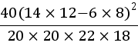=＜3.841，故没有95%以上的把握认为二者有关．
（1）由题知，40人中该日走路步数超过5000步的有34人，频率为，即可得出结论；
（2）根据所给数据，得出列联表，计算K²，与临界值比较，即可得出结论．
本题考查概率的计算，考查独立性检验知识的运用，考查学生分析解决问题的能力，属于中档题．

